Республиканское унитарное предприятие
«Национальный центр электронных услуг»

РУКОВОДСТВО ПОЛЬЗОВАТЕЛЯ

программного обеспечения электронного сервиса административной процедуры:
548.3.10.1 «Регистрация паспорта готовности теплоисточника или паспорта готовности потребителя тепловой энергии к работе в осенне-зимний период»

Минск 2023

СОДЕРЖАНИЕ

1. Предоставление административной процедуры посредством ЕПЭУ ОАИС 3
1.1. Заказ административной процедуры на ЕПЭУ ОАИС 3
1.2. Интерфейс АП 548.3.10.1 4

Предоставление административной процедуры посредством ЕПЭУ ОАИС

Заказ административной процедуры на ЕПЭУ ОАИС

Для использования программного обеспечения конфигурации электронного сервиса, предназначенного для осуществления административной процедуры «Регистрация паспорта готовности теплоисточника или паспорта готовности потребителя тепловой энергии к работе в осенне-зимний период» (код – 548.3.10.1) необходимо авторизоваться в качестве юридического лица на едином портале электронных услуг общегосударственной автоматизированной информационной системы (далее – ЕПЭУ), размещенного по адресу https://platform.gov.by с использованием средства электронной цифровой подписи (соответствующие инструкции будут доступны в процессе авторизации) (рисунок 1).
После авторизации следует выбрать аккаунт юридического лица путем нажатия на пиктограмму  в правом верхнем углу.

Рисунок 1 – Страница приветствия в личном кабинете ЕПЭУ

Далее следует выбрать пункт меню «Доступные услуги» (рисунок 2).

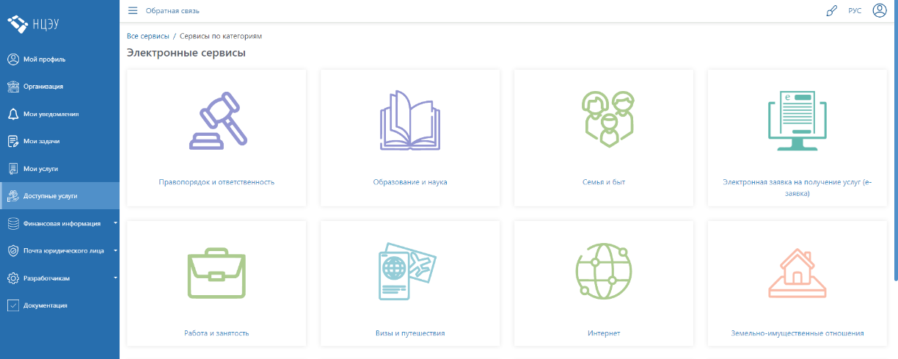

Рисунок 2 – Отображение сервисов по категориям
На следующем этапе воспользоваться поиском по номеру административной процедуры (далее – АП). Для этого в окне нажать на ссылку «Все сервисы» (рисунок 3).

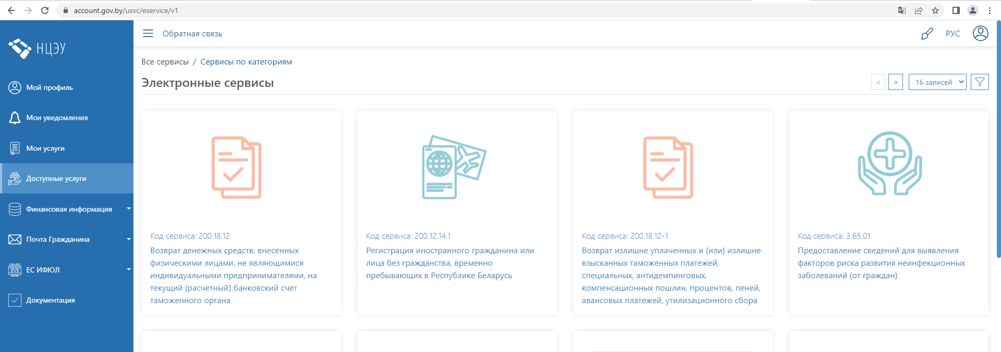

Рисунок 3 – Выбор сервисов

Путем нажатия на пиктограмму  в правом верхнем углу открыть фильтр для поиска необходимой АП (рисунок 4).

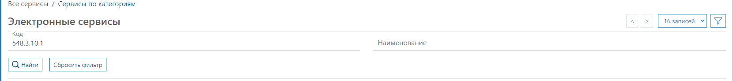

Рисунок 4 – Поиск АП

В строке поиска в поле «Код» следует ввести код необходимой АП (548.3.10.1) и нажать кнопку «Найти». В случае поиска по наименованию необходимо в поле «Наименование» ввести часть наименования АП и нажать кнопку «Найти».

  - Интерфейс АП 548.3.10.1

В результате поиска АП 548.3.10.1 появится иконка АП (рисунок 5), по нажатию на которую откроется окно заказа АП с описанием (рисунок 6).
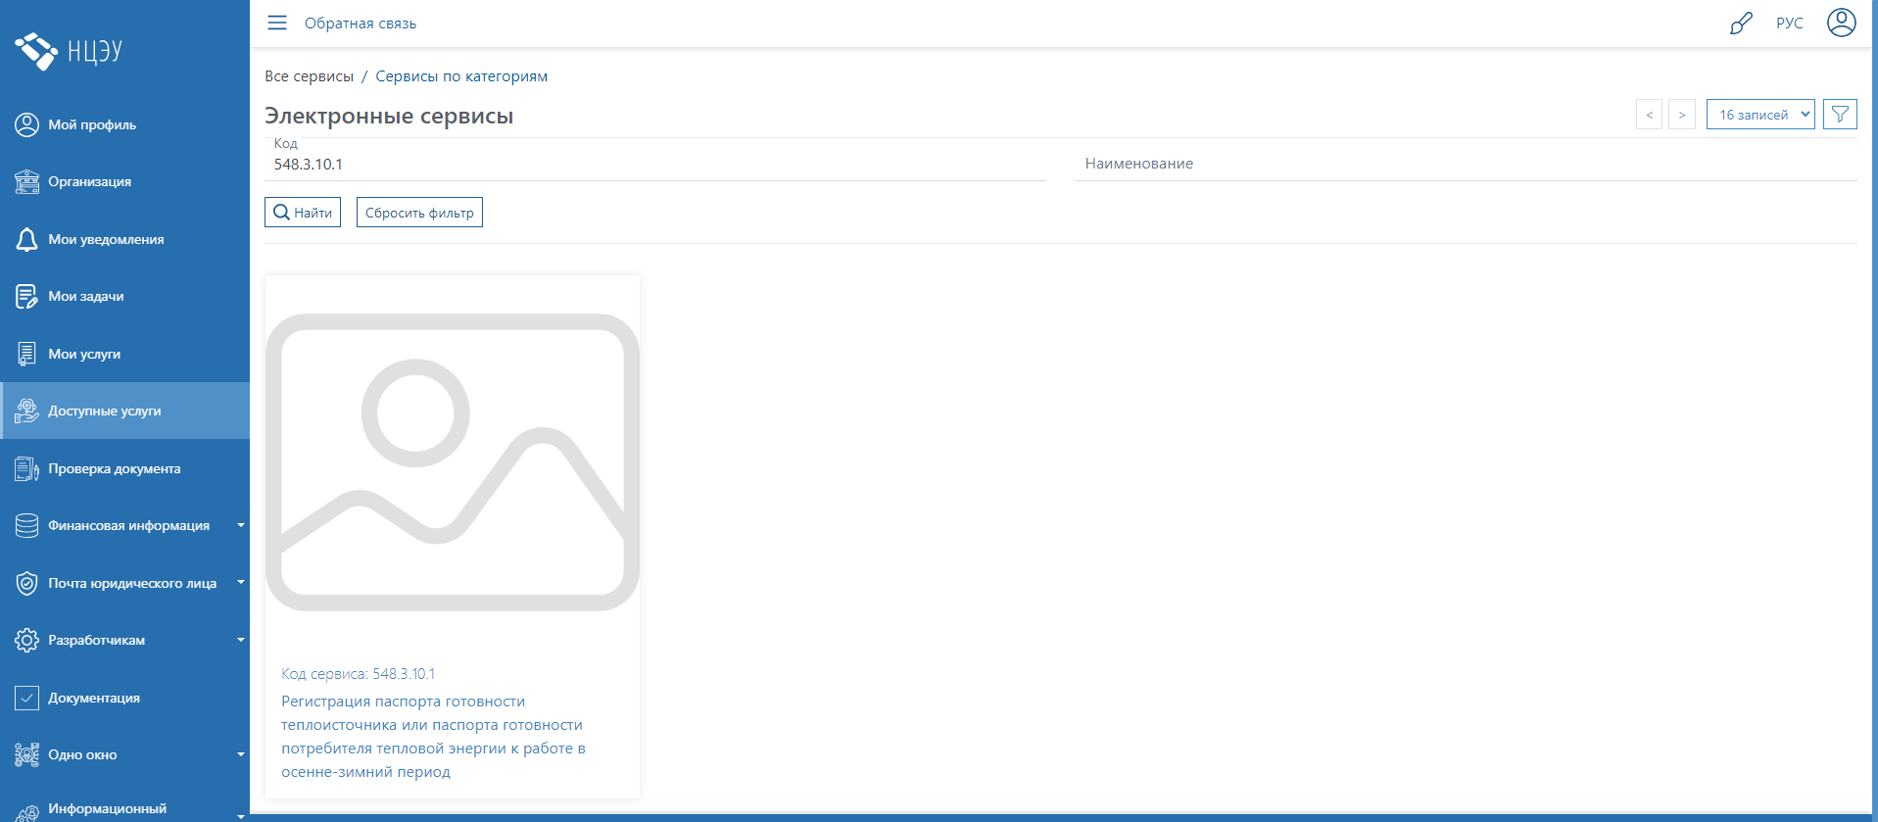

Рисунок 5 – Результат поиска АП 548.3.10.1

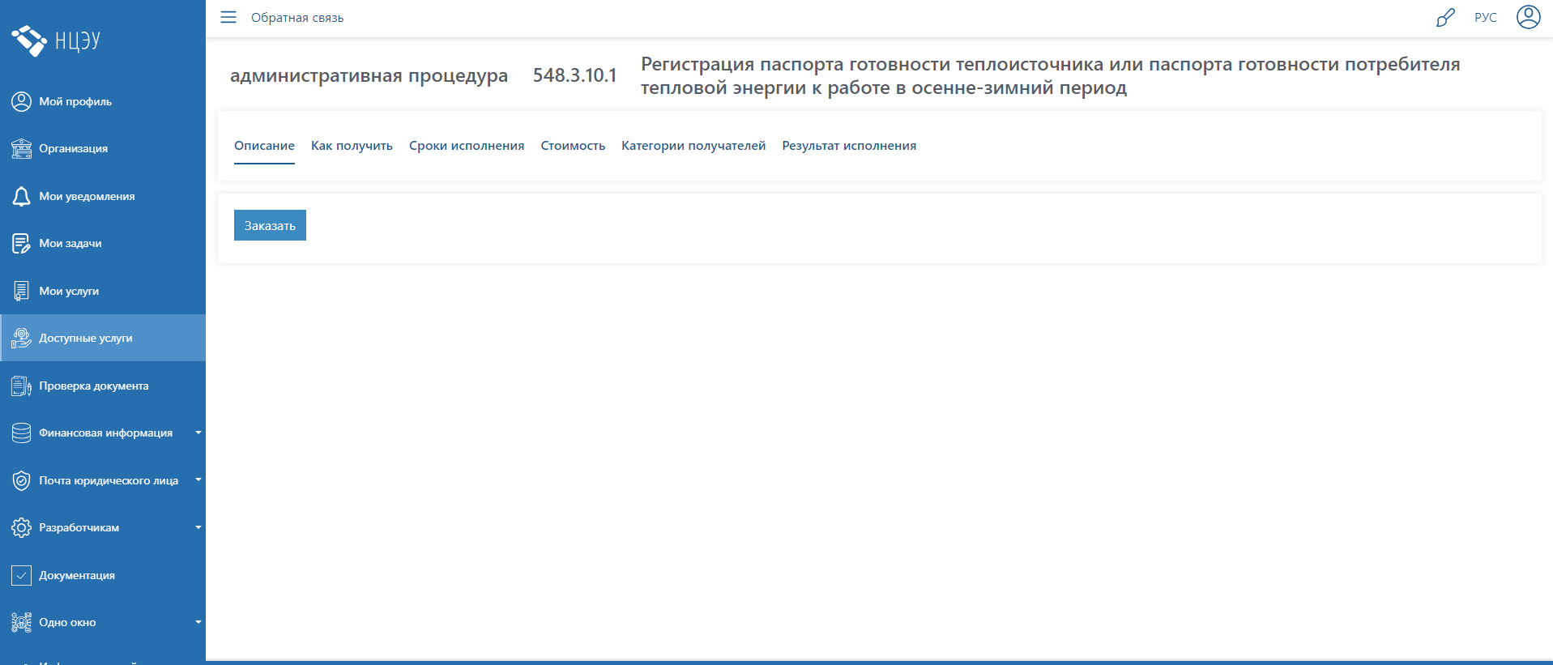

Рисунок 6 – Окно заказа АП 548.3.10.1

По нажатию кнопки «Заказать» отобразится входная экранная форма АП. Некоторые поля заявления будут автоматически заполнены данными из профиля заявителя (рисунок 7).

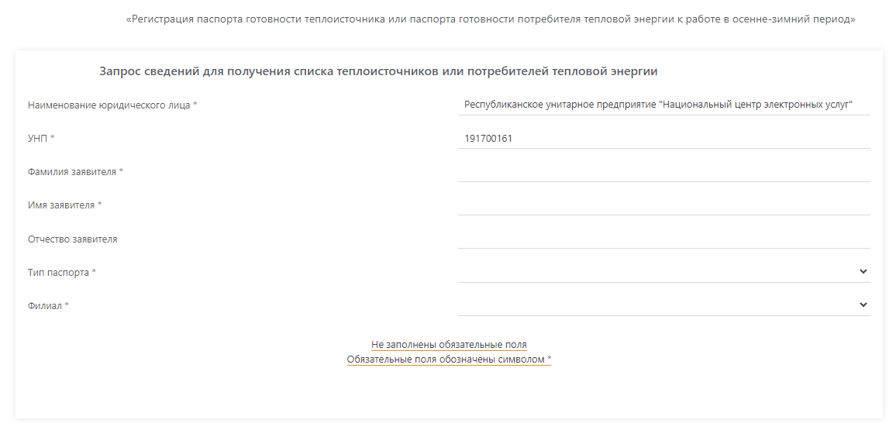

Рисунок 7 – Входная экранная форма АП

Для осуществления запроса необходимо заполнить поля заявления. Пока не будут заполнены обязательные поля, возможности отправить заявление не будет. В процессе заполнения заявления будут появляться новые поля для ввода информации (рисунок 8.1 - при выборе паспорта потребителя тепловой энергии, рисунок 8.2 – при выборе паспорта теплоисточника).

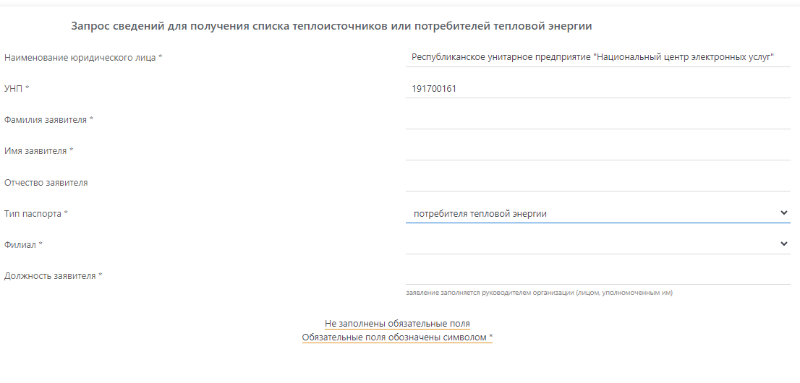

Рисунок 8.1 – Заявление на осуществление АП (при выборе паспорта потребителя тепловой энергии)

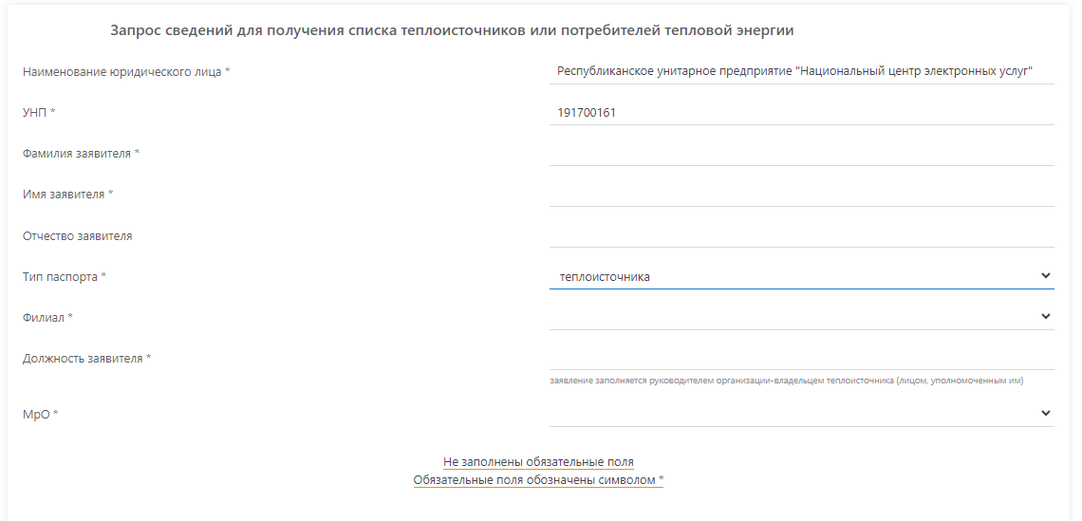
Рисунок 8.2 – Заявление на осуществление АП (при выборе паспорта теплоисточника)

После заполнения обязательных полей будет сформирован список теплоисточников или потребителей тепловой энергии соответственно. Необходимо выбрать один из представленного списка (рисунок 9.1 - при выборе паспорта потребителя тепловой энергии, 9.2 - при выборе паспорта теплоисточника).

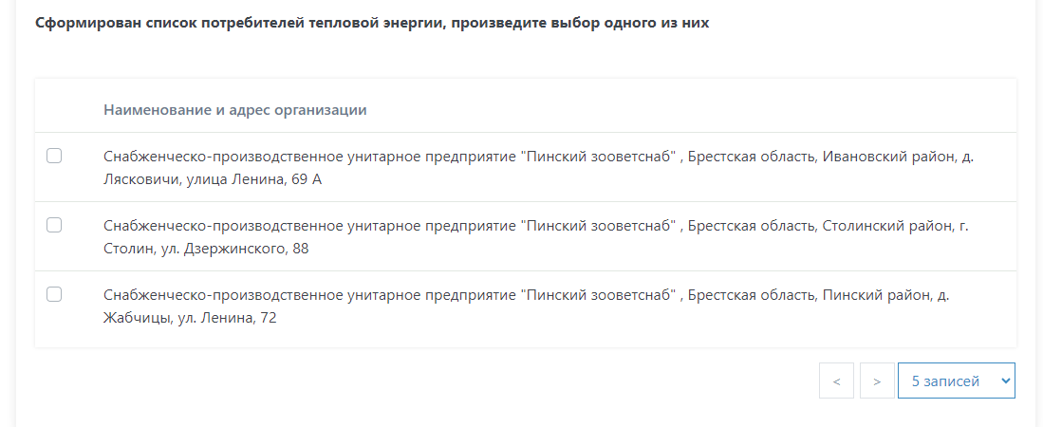

Рисунок 9.1 – Сформированный список потребителей тепловой энергии (при выборе паспорта потребителя тепловой энергии)

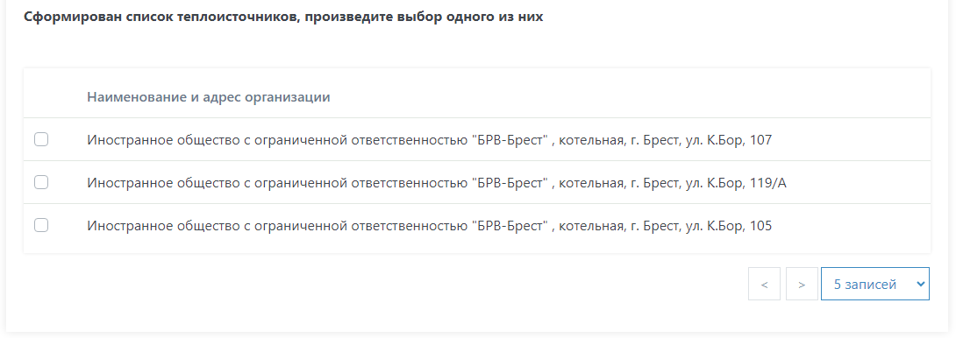
Рисунок 9.2 – Сформированный список теплоисточников (при выборе паспорта теплоисточника)

После выбора теплоисточника или потребителя тепловой энергии появится кнопка «Отправить заявление» (рисунок 10.1 - при выборе паспорта потребителя тепловой энергии, 10.2 - при выборе паспорта теплоисточника).

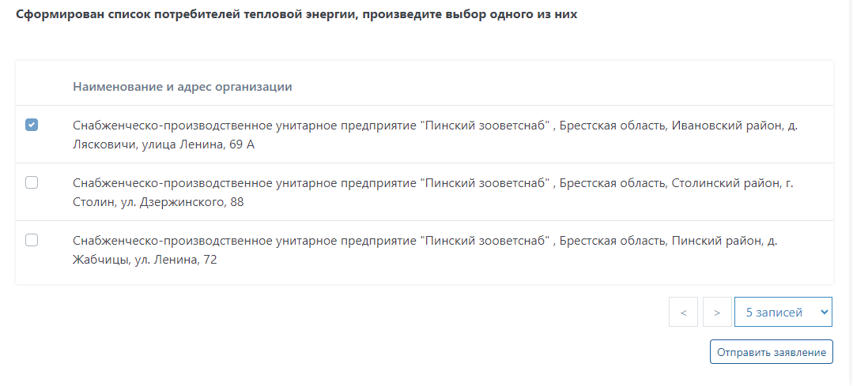
Рисунок 10.1 – Выбор потребителя тепловой энергии

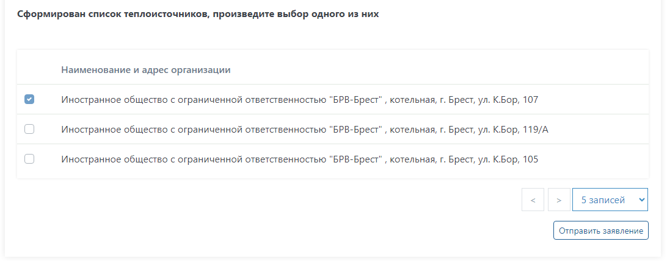
Рисунок 10.2 – Выбор теплоисточника

После нажатия кнопки «Отправить заявление» будет получен результат выполнения административной процедуры. В случае успешной регистрации паспорта, будет получен результат (рисунок 11):

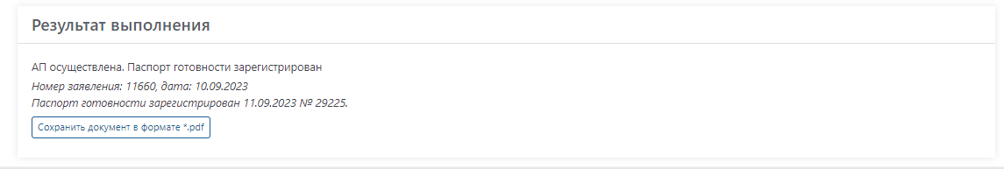

Рисунок 11 – Результат выполнения административной процедуры в случае успешной регистрации паспорта

Полученный документ можно сохранить на ПК в формате *pdf (рисунок 12.1 - паспорт потребителя тепловой энергии к работе в осенне-зимний период, 12.2 - паспорт теплоисточника к работе в осенне-зимний период).
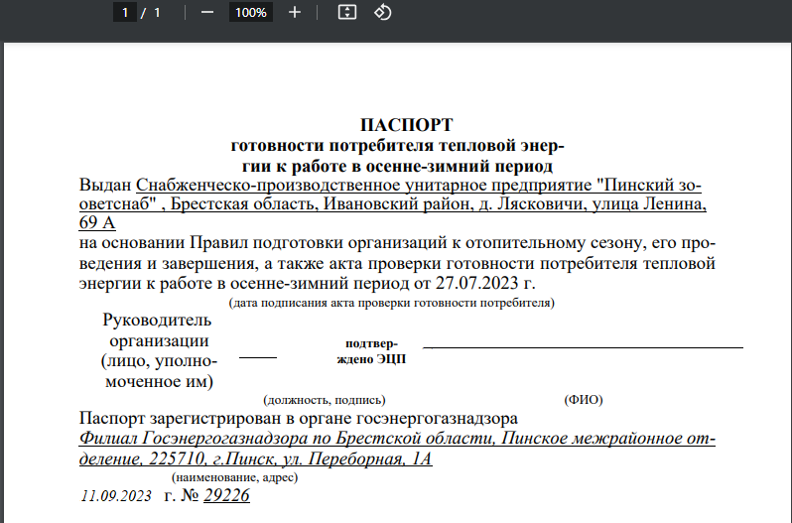

Рисунок 12.1 – Паспорт готовности потребителя тепловой энергии
к работе в осенне-зимний период
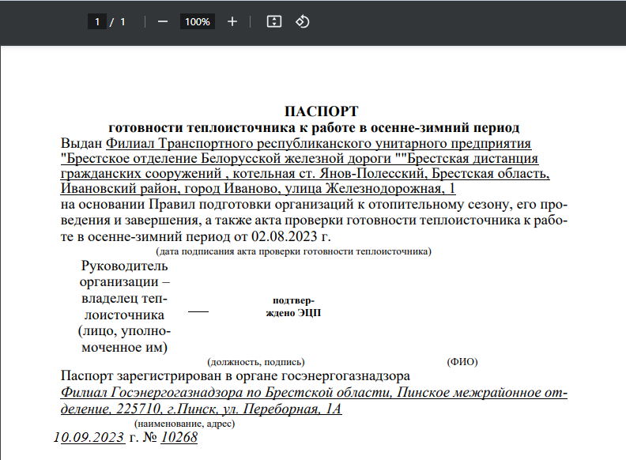
Рисунок 12.2 – Паспорт готовности теплоисточника
к работе в осенне-зимний период

В случае неуспешной регистрации паспорта, будет получен результат выполнения административной процедуры (рисунок 13.1 - при выборе паспорта потребителя тепловой энергии, 13.2 - при выборе паспорта теплоисточника):
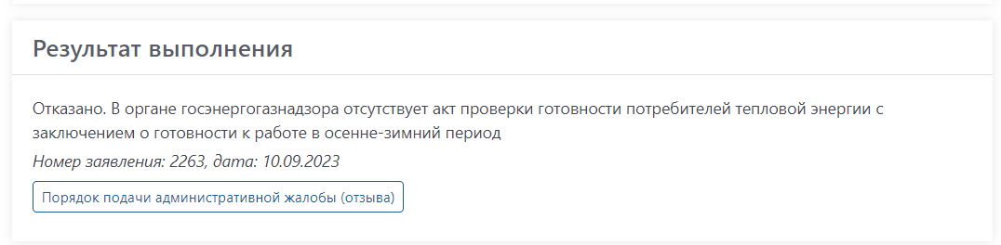
Рисунок 13.1 – Результат выполнения административной процедуры
в случае неуспешной регистрации паспорта
(при выборе паспорта потребителя тепловой энергии)

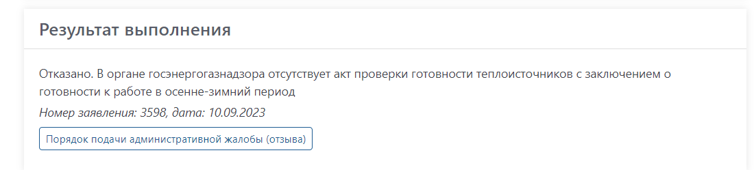
Рисунок 13.2 – Результат выполнения административной процедуры в случае неуспешной регистрации паспорта (при выборе паспорта теплоисточника)

В случае выбора подразделения органа госэнергогазнадзора в котором отсутствует информации о наличии в организации подлежащих регистрации и (или) не зарегистрировавших паспорт готовности теплоисточников или систем теплопотребления, будет получено соответствующее сообщение (рисунок 14.1 – при выборе паспорта потребителя тепловой энергии, рисунок 14.2 – при выборе паспорта теплоисточника).

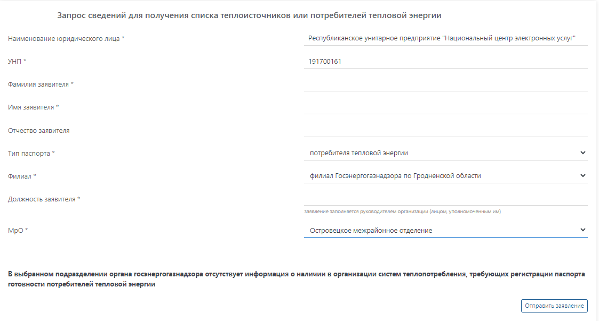
Рисунок 14.1 – Заявление на осуществление АП
(при выборе паспорта потребителя тепловой энергии)
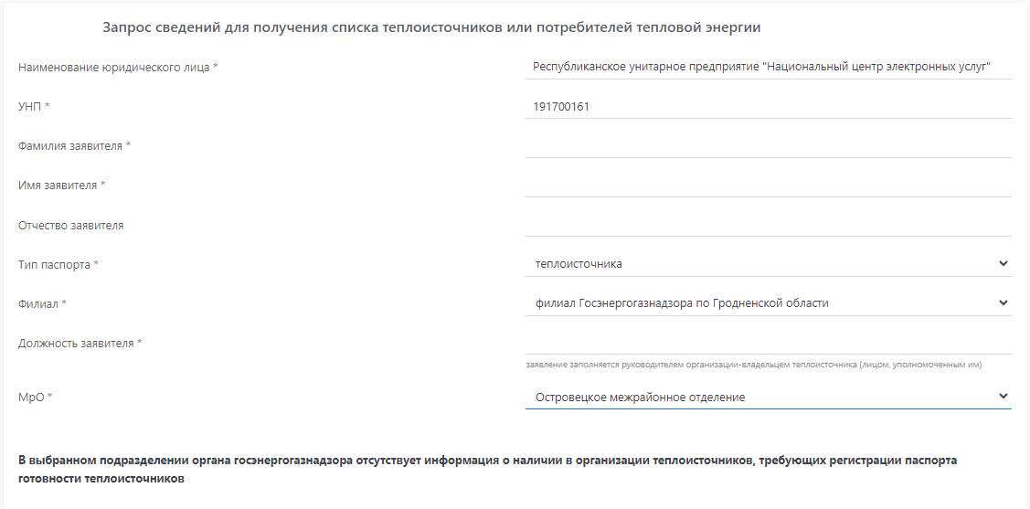

Рисунок 14.2 – Заявление на осуществление АП
(при выборе паспорта теплоисточника)

После нажатия кнопки «Отправить заявление» будет получен результат выполнения административной процедуры с отказом в принятии заявления (рисунок 15.1 - при выборе паспорта потребителя тепловой энергии, рисунок 15.2 - при выборе паспорта теплоисточника).

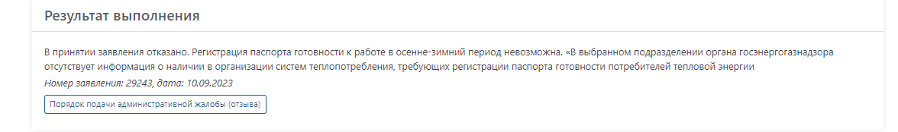
Рисунок 15.1 – Результат выполнения административной процедуры при выборе паспорта потребителя тепловой энергии (отказ в принятии заявления)

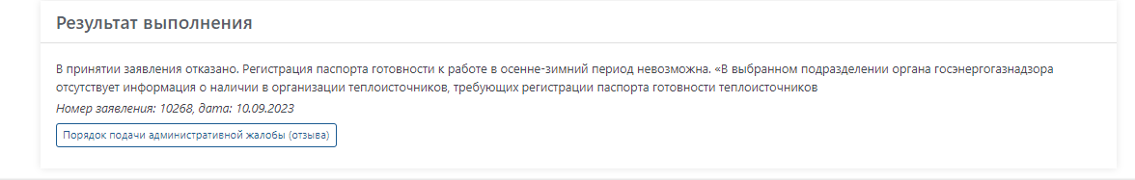
Рисунок 15.2 – Результат выполнения административной процедуры
при выборе паспорта при выборе паспорта теплоисточника
(отказ в принятии заявления)

После получения результата выполнения административной процедуры можно ознакомиться с порядком подачи административной жалобы (отзыва) (рисунок 16).
Рисунок 16 – Порядок подачи административной жалобы (отзыва)
Отображение уведомления об административной процедуре в «Мои уведомления» (рисунок 17).
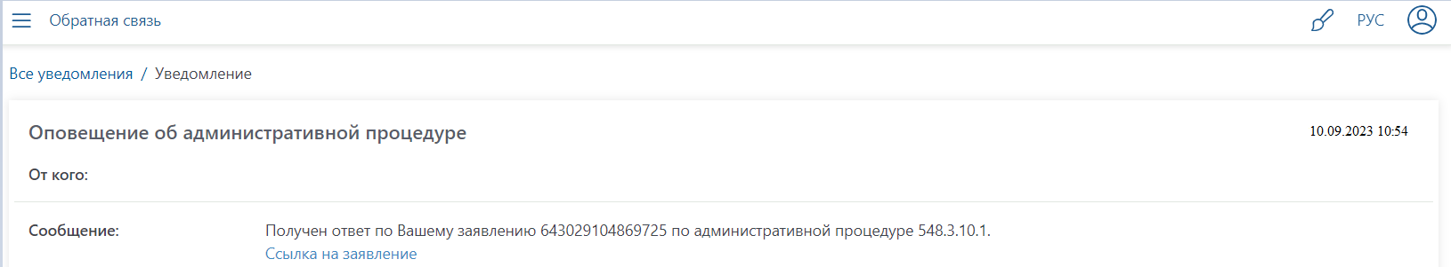
Рисунок 17 – Уведомление об административной процедуре

